
专题10 光的折射（第01期）
- 光的折射：
定义：光从一种介质斜射入另一种介质时，光的传播方向发生偏折,这种现象叫光的折射。
折射角：折射光线和法线间的夹角。
光的折射定律
(1)在光的折射现象中，折射光线、入射光线、法线都在同一个平面内。折射光线、入射光线分居法线两侧,光从空气斜射入水或其他介质时，折射角小于入射角,；光从水或其它介质斜射入空气中时，折射角大于入射角,
(2)斜射时，总是空气中的角大；垂直入射时，折射角和入射角都等于0°,光的传播方向不改变
(3)、折射角随入射角的增大而增大
(4)、当光射到两介质的分界面时，反射、折射同时发生
(5)、光的折射中光路是可逆的。
典型例题
如图所示，光从空气射入水中，请在括号中填入介质名称，并完成光路图（在线上标出箭头，并画出反射光和法线）。
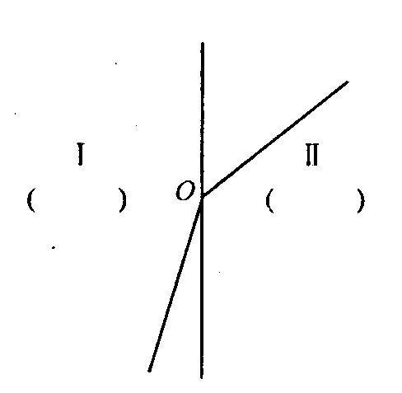
【答案】.如图所示：
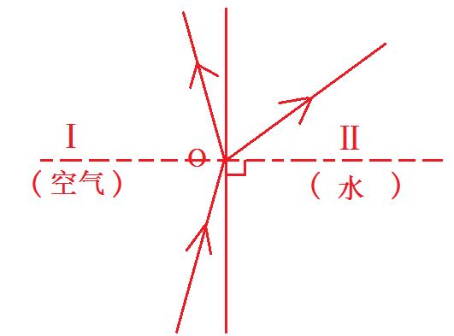

解析：过折射点作垂直于界面的法线，因为光是从空气斜射入水中，并且入射光线、折射光线和法线在同一平面内，入射光线和折射光线分居法线的两侧，折射角小于入射角，所以可以确定入射光线的方向和折射光线的方向；再根据反射光线和入射光线分居法线两侧，并且都在空气中，反射角等于入射角，标出反射光线的方向。如图所示：
易错点拨：在题目中同时存在反射和折射是，考生容易找错反射角和折射角，应注意在两种透明介质的界面上，会同时发生折射和反射，反射光线与入射光线分居法线两侧且在同种介质中；折射光线与入射光线也是分居法线两侧，但在两种不同介质中．
针对练习1、人站在岸边看到池水中的鱼比鱼的实际位置要 些（选填“深”或“浅”），这是由于光从 中射向 时发生折射的缘故。
针对练习2如图所示，一条光线经空气和玻璃的界面时发生反射和折射现象，则下列判断正确的是（  ）
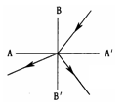
A. 为界面，其上方为空气 B. 为界面，其下方为空气
C. 为界面，其右方为空气 D. 为界面，其左方为空气
针对练习3 如图所示，一束光从玻璃砖 AB 面垂直射入，折射后从玻璃砖 AC 面射出, 请画出
这束光在 AC 面发生折射的光路图。
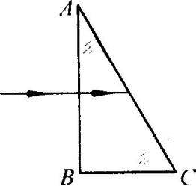
2.光的折射现象及其应用：
从水中发出的光线由水中进入空气时，在水面上发生折射，折射角大于入射角，折射光线进入人眼，人眼会逆着折射光线的方向看去，就会觉得物体变浅了，所以看到的物体是光的折射形成的虚像
典型例题下列现象中，属于光的折射现象的是（ ）
①插入水中的筷子，看上去好像折断了；②阳光下，立竿见影；
③站在岸边看见水中的鱼群和水草； ④从平面镜中看见自己；
⑤青山倒映在湖水中； ⑥凸透镜成像．
A．①②④ B．③④⑥ C．①③⑥ D．①③⑤

【答案】C
【解析】
试题分析：各种现象的成因：①插入水中的筷子，看上去好像折断了——光的折射；②阳光下，立竿见影——光沿直线传播；③站在岸边看见水中的鱼群和水草——光的折射；④从平面镜中看见自己——光的反射；⑤青山倒映在湖水中——光的反射；⑥凸透镜成像——光的折射。所以由于光的折射形成的是①③⑥。
易错点拨：在学习完光的直线传播、光的反射、和光的折射后考生容易搞混各种现象的成因，（1）光在同一均匀介质中沿直线传播．光沿直线传播的实例有：小孔成像、激光准直、影子、日食和月食等；
（2）光照在不同介质面上时，会发生反射现象，平面镜成像就是具体应用；（3）光从一种介质斜射入另一种介质时，光的传播方向就会发生偏转，即光的折射现象，凸透镜成像就是具体应用．
针对练习1潜水员在水中看岸上的小鸟，下图中能正确表示其光线的传播大致路径的是（ ）
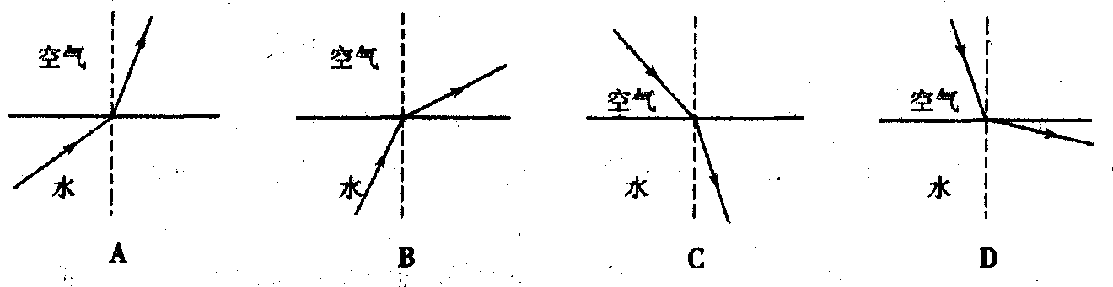
针对练习2夏天暴雨后，有时天空会出现美丽的彩虹，它是光的_________形成的。(选填“折射和反射”、“反射”或“折射”)．
针对练习3鱼儿在清澈的河水里游动，有经验的渔民看到鱼后，可以用鱼叉将鱼叉到（如图甲）（1）有经验的渔民应该用鱼叉瞄准位置，才能将鱼叉到；（2）在图乙中利用光路图说明理由．
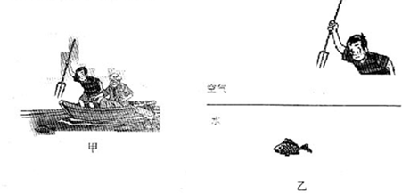
1. 【2017•泰安卷】如图所示的四种现象中，属于光的折射现象的是（ ）
A．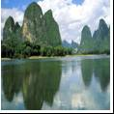山在水中形成“倒影” B．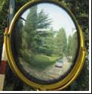景物在观后镜中成像
C．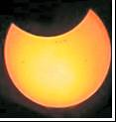月食现象的形成 D．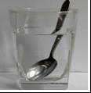钢勺好像在水面处“折断”
2. 【2017•烟台卷】“五•一”节期间，在南山公园平静的湖水中，小红看到了“鸟在水中飞，鱼在云中游”的美丽画面，她所观察到的“飞鸟”和“游鱼”（ ）
A．都是折射而成的像 B．分别是反射和折射而成的像
C．都是反射而成的像 D．分别是折射和反射而成的像
3. 【2017•苏州卷】下列图示的光现象中，由于光的折射形成的是
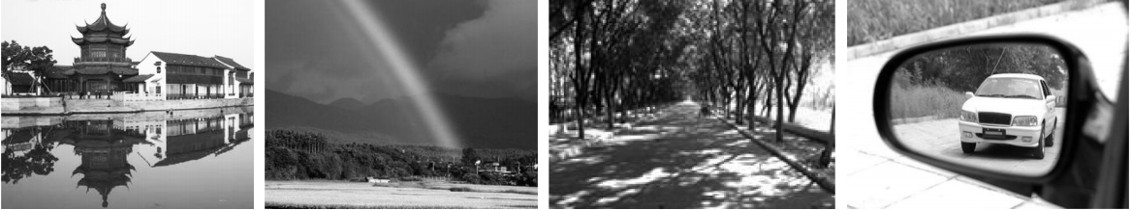
A.水中倒影 B．雨后彩虹 C．树荫下的光斑 D．汽车后视镜
4. 下图中能正确表示光从空气进入玻璃的光路是（ ）
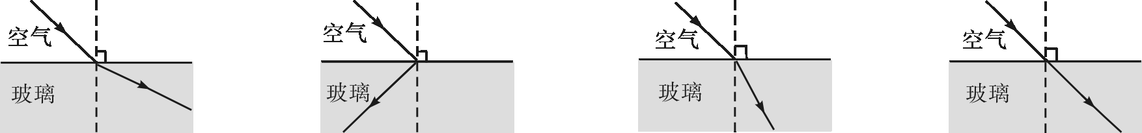
A  B C D
5. 如图所示，人眼在A点看见河里B点有一条小鱼，若从A点射出一束激光，要使激光能照射到小鱼，该激光应射向（ ）
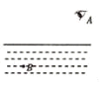
A．B点 B．B点上方 C．B点下方 D．B点左方或右方
6.如图所示，在平静的湖边有一盏路灯标记为S，潜水爱好者在水下E处看到路灯的像为S′。请画出水下E处的人看到路灯S的光路图，并根据平面镜成像特点画出路灯S通过水面所成的像A。
空气
水
S
S′
E
1. 一束平行光从水中射入空气，OP是其中的一条反射光线，如图所示。能正确反映光线OP的光路图是（ ）
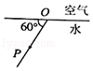
A. 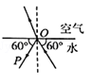 B. 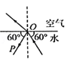 C. 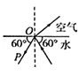 D. 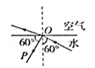
2. . 以下描述中与光的折射现象有关的是（ ）
A. 形影相随，亲密无间 B. 海市蜃楼，虚无缥缈
C. 镜中生花，脱离实际 D. 水中捞月，一无所得
3. 如图所示，下列光学现象及其解释正确的是
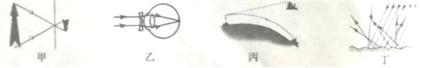
A. 图甲中，小孔成的是倒立的虚像
B. 图乙中，人配戴的凹透镜可以正远视眼
C. 图内中，海市质楼是由于光的折射现象形成的
D. 图丁中，漫反射的光线杂乱无章不循光的反射定律
4. 光从空气斜射入玻璃中，入射角为 60°，则折射角可能
A. 等于0° B. 小于60° C. 等于 60° D. 大于60°
5. 能正确反映水中的筷子看起来向上偏折的光路是（）
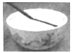
A. 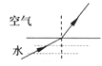 B. 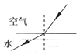 C. 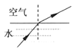 D. 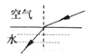
6. 诗句“大漠孤烟直，长河落日圆”给我们展现了一幅美丽的画卷。其实诗人观察到的落日并非太阳的实际位置（如图所示），而是太阳光经过不均匀的大气层发生了_____所成的像，太阳实际在图中_____（选填“甲”或“乙”）的位置。
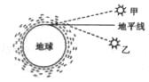
7. 空杯底部有一枚硬币A．由于杯壁的遮挡，眼睛在B处看不到硬币，逐渐往杯中加水至如图所示位置时，眼睛在B处恰好能够看到硬币，请画出人眼看到硬币的光路图（画出1条入射光线及其折射光线即可）
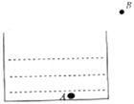
8. 如图所示，光源S发出的一束光经墙上的平面镜反射后，射入游泳池中。请画出它经平面镜发生反射及进入水中发生折射的光路图。___________
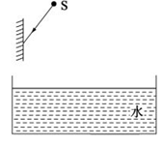
9. 小柯分别探究了光从空气射入水中和从水射人空气中的折射规律，并记录了表一，表二两组数据。
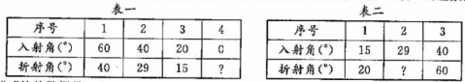
（1）表一中“？”处的数据是______________。
（2）表二中“？”处的数据模不清，请综合分析两个表格中的数据，判断出这个数据应该是______________。
10. 如图所示，一玻璃三棱镜的横截面为等腰直角三角形ABC。一束红光平行于BC边从S点射入三棱镜，经AB面折射后，又在BC面发生反射，然后恰好从P点折射后射出。请画出这个传播过程的光路图。
